VOTO PARTICULAR QUE FORMULA LA COMISIONADA EVA ABAID YAPUR, EN RELACIÓN CON LA RESOLUCIÓN DICTADA POR EL PLENO DEL INSTITUTO DE TRANSPARENCIA, ACCESO A LA INFORMACIÓN PÚBLICA Y PROTECCIÓN DE DATOS PERSONALES DEL ESTADO DE MÉXICO Y MUNICIPIOS, EN LA TRIGÉSIMA SESIÓN ORDINARIA DE VEINTIDÓS DE AGOSTO DE DOS MIL DIECIOCHO, EN LOS RECURSOS DE REVISIÓN ACUMULADOS 02221/INFOEM/IP/RR/2018 Y 02223/INFOEM/IP/RR/2018.
Con fundamento en lo dispuesto por el artículo 14, fracciones X y XI del Reglamento Interior del Instituto de Transparencia, Acceso a la Información Pública y Protección de Datos Personales del Estado de México y Municipios, la que suscribe EVA ABAID YAPUR emite VOTO PARTICULAR respecto de la resolución dictada en los recursos de revisión 02221/INFOEM/IP/RR/2018 y 02223/INFOEM/IP/RR/2018, pronunciada por el Pleno de este Instituto ante el proyecto presentado por la Comisionada Presidenta ZULEMA MARTÍNEZ SÁNCHEZ, que es del tenor siguiente.
Es de destacar, que la suscrita comparte esencialmente el estudio de la resolución del recurso de revisión; empero, considero necesario precisar algunas cuestiones de hecho y de derecho en relación a lo ordenado de la resolución de mérito.

Al respecto, tal y como quedó debidamente asentado en la resolución materia del presente voto, el particular requirió a LA Universidad Politécnica del Valle de Toluca, en lo sucesivo EL SUJETO OBLIGADO, se le proporcionara vía Sistema de Acceso a la Información Mexiquense (SAIMEX), lo siguiente.
00277/UPVT/IP/2018
“Histórico de pago de tenencia y refrendo de todo el parque vehicular, así como indicar las placas de todos los vehículos que son propiedad de la universidad, además del histórico de mantenimiento de todo el parque vehicular” [Sic]

00279/UPVT/IP/2018
“Histórico de consumo de agua que ha gastado en mililitros, centímetros cúbicos o litros y en que se ha gastado durante todos estos años dentro de la universidad, constatando que no se desperdicia” [Sic]

Así, de las constancias que obran en el SAIMEX se advierte que EL SUJETO OBLIGADO dentro de su respuesta, adjuntó respecto a la solicitud 00277/UPVT/IP/2018 un cuadro con información solicitada por el periodo comprendido del veinticuatro de mayo de dos mil diecisiete al veinticuatro de mayo de dos mil dieciocho, y por lo que hace a la solicitud 00279/UPVT/IP/2018 manifiesta que no cuentan con el documento que tenga la información referente al consumo de agua en mililitros, centímetros cúbicos o litros, ya que solo se cuenta con la información respecto a la contratación de suministro de agua, remitiendo un hipervínculo.
Inconforme con la respuesta, EL RECURRENTE interpuso los recursos de revisión de mérito adoleciéndose principalmente respecto a la solicitud 00277/UPVT/IP/2018 dando como razones o motivos de inconformidad que la persona que proporciona la información se niega a otorgarla en su totalidad sin ningún argumento y/o fundamento legal al respecto, por lo que hace a la solicitud 00279/UPVT/IP/2018 manifestó como motivos de inconformidad que la persona que proporciona la información no le entregó lo solicitado, toda vez que se pidió información del consumo, no del contrato..
Así, del estudio al expediente electrónico, la Ponencia Resolutora determinó MODIFICAR las solicitudes de información número 00277/UPVT/IP/2018 y 00279/UPVT/IP/2018 ordenando la entrega de lo siguiente.
- El documento o los documentos en donde consten los pagos de tenencia y/o refrendo, así como de los servicios de mantenimiento de los vehículos de su propiedad por el periodo comprendido del veintidós de mayo de dos mil diez al veintidós de mayo de dos mil dieciocho

Como sustento de la versión pública, se deberá entregar el Acuerdo del Comité de Transparencia correspondiente, en términos del artículo 49 fracción VIII y 132 fracción II de la Ley de Transparencia y Acceso a la Información Pública del Estado de México y Municipios, en el que funde y motive las razones sobre los datos que se supriman o eliminen dentro del soporte documental respectivo y se ponga a disposición del Recurrente.
Respecto a la solicitud 00279/UPVT/IP/2018, se ORDENA al Sujeto Obligado a que haga entrega al Recurrente vía SAIMEX, del Acuerdo que emita el Comité de Transparencia que contenga la declaración de incompetencia del Sujeto Obligado respecto de la información solicitada.

En ese sentido, la que suscribe reitera, que si bien coincide con las causas que dieron origen a los recursos de revisión de mérito, difiero respecto a que únicamente se ordene la información que obra en el archivo en trámite y concentración ya que el solicitante al pedir de inició el histórico de labores se advierte que es desde la fecha de inicio, por lo que es 11 de septiembre de 2006.
Lo anterior es así, ya que el particular no precisó en sus solicitudes de información la temporalidad respecto de la cual requería la información; por lo que, si bien el hoy RECURRENTE manifestó que requería el “Historico”, es decir, ante la falta de certeza jurídica de a qué se refería la solicitante con dicha palabra, es que la Ponencia Resolutora debió advertir en el estudio que la Real Academia Española al respecto puntualiza lo siguiente:
1. adj. Perteneciente o relativo a la historia.
2. adj. Dicho de una persona o de una cosa: Que ha tenido existencia real ycomprobada.
3. adj. Digno de pasar a la historia.
4. adj. Dicho de una obra literaria o cinematográfica: De argumento alusivo asucesos y personajes históricos sometidos a fabulación o recreación artísticas.
En ese sentido, es que la suscrita considera que la Ponencia Resolutora debió suplir la deficiencia en la solicitud de información de conformidad con lo que establecen los artículos 13 y 181 párrafo cuarto de la Ley de Transparencia y Acceso a la Información Pública del Estado de México y Municipios, resultando importante precisar que el Decreto de creación del SUJETO OBLIGADO fue publicado en fecha 13 de noviembre de 2006, en el Periódico Oficial “Gaceta del Gobierno”; sin embargo, el Plan de Desarrollo Institucional 2012-2017 del propio SUJETO OBLIGADO publicado en febrero de 2012, señala que la Universidad Politécnica del Valle de Toluca inició sus operaciones el 11 de septiembre de 2006, con una oferta educativa inicial de diversos programas, por lo que la entrega de información debe comprender desde dicha fecha y a la de presentación de la solicitud de información, es decir, al 22 de mayo de 2018; sirven de sustento, las siguientes imágenes ilustrativas:
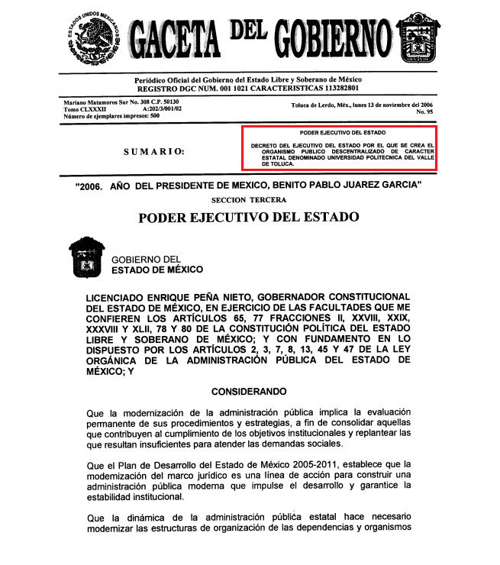
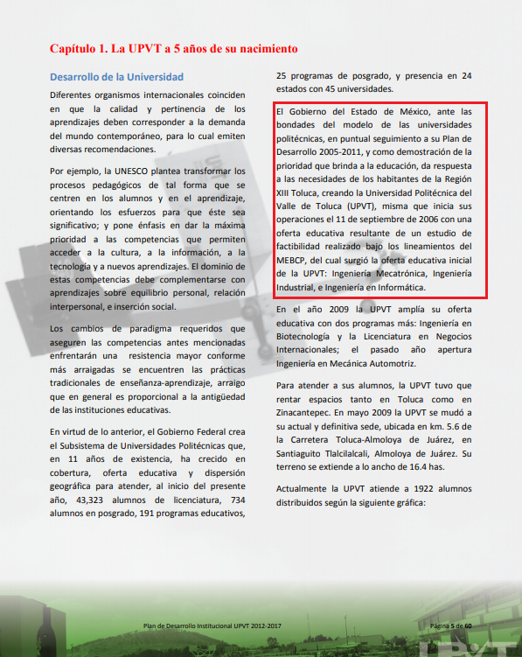
Por lo que a criterio de la suscrita, la Ponencia Resolutora debió en cumplimiento a los principios de máxima publicidad, exhaustividad y congruencia determinar que la temporalidad de entrega de la información ordenada en el Resolutivo TERCERO correspondería del 11 de septiembre de 2006 al 22 de mayo de 2018, ello a fin de garantizar la máxima publicidad y que exista concordancia entre los requerimientos formulado por el particular y lo que se determina ordenar al SUJETO OBLIGADO haga entrega.
A fin de robustecer lo expuesto, conviene citar el criterio orientador 002/2017 del Instituto Nacional de Acceso a la Información y Protección de Datos (INAI), cuyo tenor es el siguiente:
“Congruencia y exhaustividad. Sus alcances para garantizar el derecho de acceso a la información. De conformidad con el artículo 3 de la Ley Federal de Procedimiento Administrativo, de aplicación supletoria a la Ley Federal de Transparencia y Acceso a la Información Pública, en términos de su artículo 7; todo acto administrativo debe cumplir con los principios de congruencia y exhaustividad. Para el efectivo ejercicio del derecho de acceso a la información, la congruencia implica que exista concordancia entre el requerimiento formulado por el particular y la respuesta proporcionada por el sujeto obligado; mientras que la exhaustividad significa que dicha respuesta se refiera expresamente a cada uno de los puntos solicitados. Por lo anterior, los sujetos obligados cumplirán con los principios de congruencia y exhaustividad, cuando las respuestas que emitan guarden una relación lógica con lo solicitado y atiendan de manera puntual y expresa, cada uno de los contenidos de información.
Resoluciones: • RRA 0003/16. Comisión Nacional de las Zonas Áridas. 29 de junio de 2016. Por unanimidad. Comisionado Ponente Oscar Mauricio Guerra Ford. • RRA 0100/16. Sindicato Nacional de Trabajadores de la Educación. 13 de julio de 2016. Por unanimidad. Comisionada Ponente. Areli Cano Guadiana. • RRA 1419/16. Secretaría de Educación Pública. 14 de septiembre de 2016. Por unanimidad. Comisionado Ponente Rosendoevgueni Monterrey Chepov.”
Época: Décima Época “
Dicho esto, se considera pertinente establecer que debido a la temporalidad de la información de la que se debió tomar en cuenta la entrega, lo procedente era también que para el caso de no localizar la información en cuestión, EL SUJETO OBLIGADO debería entregar a la hoy RECURRENTE, el Acuerdo de Inexistencia que al respecto emitiera el Comité de Transparencia del SUJETO OBLIGADO en términos de los artículos 49 fracciones II y XIII, 169 y 170 de la Ley de Transparencia y Acceso a la Información Pública del Estado de México y Municipios, debiendo notificarlo al particular al momento de dar cumplimiento a la resolución.
Asimismo, para el caso de que la información hubiera causado baja documental, de igual forma, se debería emitir el Acuerdo de Inexistencia; sirve de sustento a lo anterior, el criterio emitido por el entonces Instituto Federal de Acceso a la Información y Protección de Datos Personales que enuncia lo siguiente:
Baja documental. Las dependencias y entidades deben proporcionar a los particulares el documento que acredite dicha situación. De conformidad con lo previsto en los artículos 24 y 46 de la Ley Federal de Transparencia y Acceso a la Información Pública Gubernamental 70, fracción V y 78, fracción III de su Reglamento, las dependencias y entidades deberán expedir una resolución que comunique a los solicitantes la inexistencia de la información requerida, en caso de que ésta no sea localizada en los archivos de la dependencia o entidad de que se trate después de una búsqueda exhaustiva. En este supuesto, las dependencias y entidades deberán acompañar a la resolución por la que se confirma la declaración de inexistencia, el acta de baja documental, esto es, el documento mediante la cual se acredita la legal destrucción de la información solicitada, en todos aquellos casos en los que la normatividad en materia archivística prevea que la misma debe existir.
Expedientes:
4650/07 Instituto de Seguridad y Servicios Sociales de los Trabajadores del Estado – Alonso Lujambio Irazábal
0908/08 Instituto Mexicano del Seguro Social – Alonso Lujambio Irazábal
4961/08 Instituto Mexicano del Seguro Social – Alonso Gómez-Robledo V.
0820/09 Secretaría de Agricultura, Ganadería, Desarrollo Rural, Pesca y
Alimentación – Jacqueline Peschard Mariscal
3928/09 Administración Federal de Servicios Educativos en el Distrito Federal –
María Marván Laborde

En ese sentido, la que suscribe reitera, que si bien coincide en términos generales con el estudio de la resolución en comento, difiero respecto a lo que se ordena en atención a la solicitud 00279/UPVT/IP/2018.
Pues, si bien es cierto lo establecido en el artículo 167 de la Ley de Transparencia y Acceso a la Información Pública, que indica que cuando el Sujeto Obligado sea incompetente para dar contestación a la solicitud de información deberá notificar al particular y de ser el caso orientarlo con el Sujeto Obligado competente, situación que no se advierte dentro de las constancias que integran el expediente electrónico; sin embargo, de determinar la notoria incompetencia debió comunicarlo al solicitante dentro de los tres días hábiles posteriores a la recepción de la solicitud, y ante la falta de ello, dicha incompetencia tenía que ser aprobada por el Comité de Transparencia del Sujeto Obligado; en éste caso, en términos del artículo 49, fracciones I y II de la Ley de Transparencia y Acceso a la Información Pública del Estado de México y Municipios, que literalmente señala:
“Artículo 49. Los Comités de Transparencia tendrán las siguientes atribuciones:

I. Instituir, coordinar y supervisar en términos de las disposiciones aplicables, las acciones, medidas y procedimientos que coadyuven a asegurar una mayor eficacia en la gestión y atención de las solicitudes en materia de acceso a la información;

II. Confirmar, modificar o revocar las determinaciones que en materia de ampliación del plazo de respuesta, clasificación de la información y declaración de inexistencia o de incompetencia realicen los titulares de las áreas de los sujetos obligados;”

En efecto, si bien EL SUJETO OBLIGADO no tiene competencia para administrar, generar o poseer la información solicitada por EL RECURRENTE, en virtud de que pudiese ser atribución del Organismo Público Descentralizado Municipal para la Prestación de los Servicios de Agua Potable, Drenaje y Tratamiento de Aguas Residuales del Municipio de Almoloya de Juárez, dicha incompetencia fue advertida por la Ponencia Resolutora y no por EL SUJETO OBLIGADO, por lo que se considera que no se debió ordenar lo que comprende el resolutivo CUARTO, en virtud de que la Ponencia Resolutora dejó sin materia dicho punto.

Atento a los argumentos de hecho y de derecho anteriormente expuestos, la que suscribe emite VOTO PARTICULAR, puesto que estima que debieron haberse precisado las consideraciones enunciadas en el presente voto, en atención a los principios que consagra el artículo 9 de la Ley de Transparencia y Acceso a la Información Pública del Estado de México y Municipios.

EVA ABAID YAPUR
COMISIONADA
(RÚBRICA)

Esta hoja corresponde al voto particular emitido en la resolución de los recursos de revisión acumulados 02221/INFOEM/IP/RR/2018, 02222/INFOEM/IP/RR/2018 Y 02223/INFOEM/IP/RR/2018, aprobada el veintidós de agosto de dos mil dieciocho.

YSM/EJCA

